НТУУ «КПИ»
ФИВТ
Кафедра ОТ

Лабораторная работа №14
по дисциплине “Компьютерная электроника”

Выполнили: Зубко П.С.
Петрук В.О.
гр. ИВ-92

Киев 2011
Исследование статических характеристик простейшего насыщенного ключа.

Цель работы: Исследование статических характеристик биполярного цифрового ключа.
Номер бригады: 6

Величина нагрузки: .
Степень насыщения: S= 1+Nб/Nг=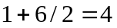.
Еп= 5В
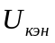 = 0.5В
Параметры транзистора(2N2484):
β=50-200, С_{к}=2 пФ, f_{гр}=500 МГц, U_{к.макс}=60 В, I_{к.макс}=50 мА.

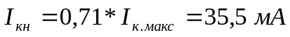
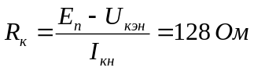
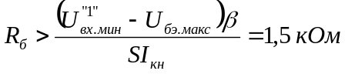
Экспериментальная схема

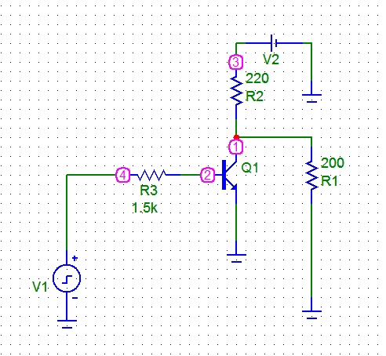

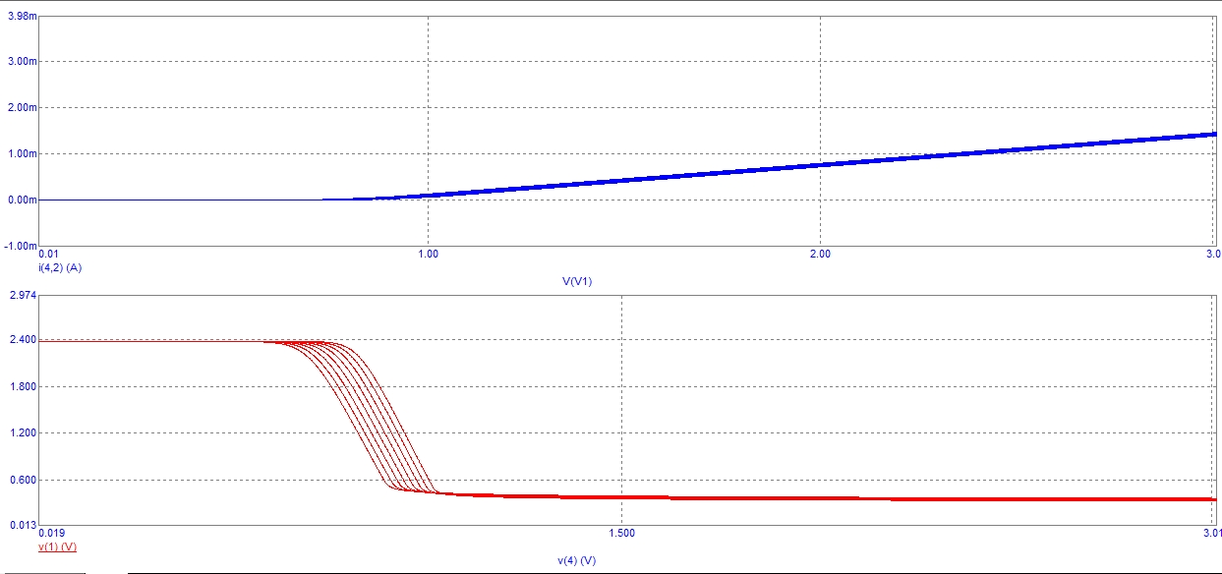

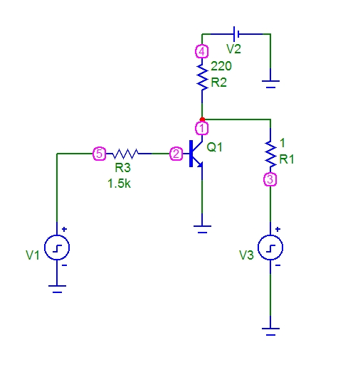

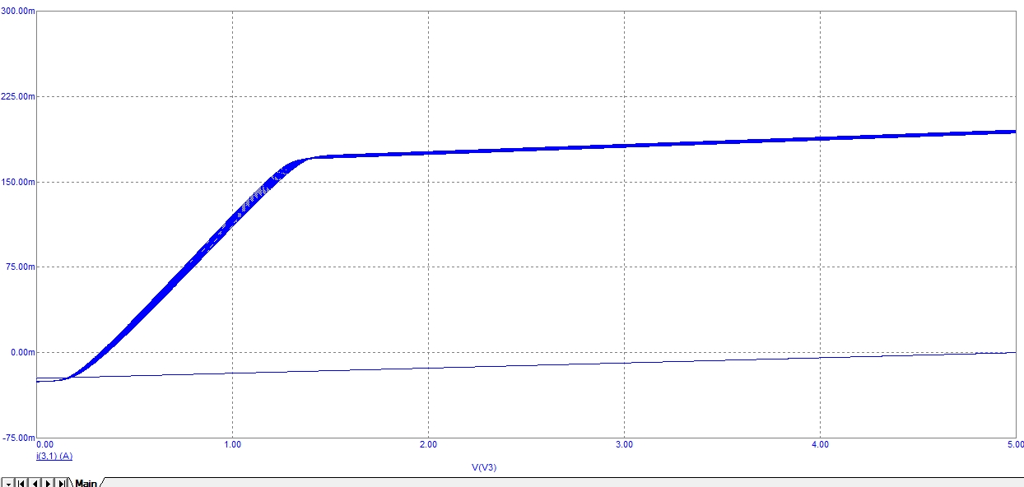
ы

